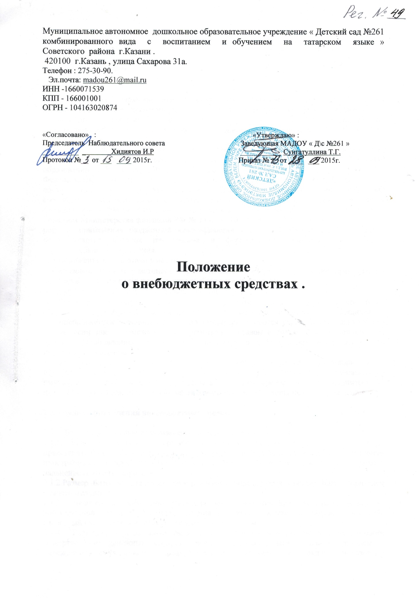

- Общие положения

- Настоящее положение является локальным нормативным актом, регулирующим порядок образования, хранения, расходования внебюджетных средств Муниципального автономного дошкольного образовательного учреждения « Детский сад № 261 комбинированного вида с воспитанием и обучением на татарском языке » Советского района г. Казани.
Настоящее Положение разработано в соответствии с Гражданским, Бюджетным, Налоговым кодексами Российской Федерации, Законом РФ от 29.12.2012г. №273-Ф3 «Об образовании в Российской Федерации», Законом РФ "О защите прав потребителей Федеральным законом «О благотворительной деятельности и благотворительных организациях», письмом Министерства образования Российской Федерации «О соблюдении законодательства о защите прав потребителей», приказом Министерства финансов РФ № 70н от 26.08.2004г. «Об утверждении инструкции по бюджетному учету», приказом Министерства финансов РФ № 114н от 10.12.2004г. «Об утверждении указаний о порядке применения бюджетной классификации Российской Федерации». Положение регламентирует порядок привлечения и формирования внебюджетных средств образовательного учреждения.
- Положение разработано в целях:
—- правовой защиты участников образовательного процесса и оказания практической помощи в осуществлении привлечения внебюджетных средств;
- эффективного использования внебюджетных средств;
- создания дополнительных условий для развития материально-технической базы, обеспечивающей образовательный процесс, организацию досуга и отдыха обучающихся.
- Внебюджетные источники финансирования привлекаются учреждением только в том случае, если такая возможность предусмотрена Уставом и только с соблюдением всех условий, установленных настоящим Положением и действующим законодательством Российской Федерации.
- Внебюджетными источниками финансирования являются благотворительные пожертвования в виде денежных средств, в виде движимого имущества и недвижимого имущества, а также средства, полученные в результате предоставления дополнительных платных услуг и родительской платой за содержание детей в дошкольном учреждении.

2. Порядок привлечения внебюджетных средств
- Благотворительные пожертвования в виде денежных средств.
- Благотворительные пожертвования могут производиться родителями (законными представителями) обучающихся, физическими и (или) юридическими лицами, в том числе иностранными гражданами и (или) иностранными юридическими лицами - именуемые в дальнейшем «Благотворители».
- Размер благотворительного пожертвования определяется каждым Благотворителем самостоятельно.
- Благотворительные пожертвования осуществляются Благотворителем только на добровольной основе путем перечисления денежных средств на лицевой счет либо расчетный счет учреждения по внебюджетным средствам.
- Благотворительные пожертвования осуществляются после заключения Договора пожертвования денежных средств (далее - Договор), между Благотворителем и учреждением с указанием в предмете договора, на какие цели будут использованы
пожертвования. Договор заключается в 2-х экземплярах, один экземпляр остается у Благотворителя, другой хранится в бухгалтерии учреждения.
- К Договору прилагается Смета планируемых расходов внебюджетных (благотворительных) средств (далее - Смета), согласованная учредителем. В смете должны быть перечислены все направления, на которые планируется расходовать благотворительные пожертвования с указанием суммы и периода (полугодие, год).
- Распоряжение привлеченными благотворительными пожертвованиями руководитель учреждения осуществляет по объявленному целевому назначению в соответствии с утвержденной Сметой планируемых расходов внебюджетных (благотворительных)средств.
- Благотворительные пожертвования в виде имущества.
- Благотворительные пожертвования в виде имущества могут производиться родителями (законными представителями) обучающихся, физическими и (или) юридическими лицами, в том числе иностранными гражданами и (или) иностранными юридическими лицами.
- Размер благотворительного пожертвования определяется каждым из Благотворителей самостоятельно.
- Пожертвования в виде имущества оформляются актом приема-передачи, который заключается в 2-х экземплярах, один экземпляр остается у Благотворителя, другой хранится в учреждении.
- Расходование внебюджетных средств, полученных в результате предоставления дополнительных платных услуг, регламентируется Положением об оказании дополнительных платных услуг.
- Расходование внебюджетных средств, полученных за счет родительской платы за содержание детей в учреждении, регламентируется Сметой о родительской плате за содержание детей в дошкольных учреждениях.
- Бухгалтерский учет внебюджетных средств ведется в соответствии с правовыми актами Минфина Российской Федерации.
- К случаям, не урегулированным настоящим Положением, применяются нормы Гражданского кодекса Российской Федерации.
- Составление сметы
  - Смета доходов и расходов по приносящей доход деятельности документ, определяющий объем поступлений внебюджетных средств с указанием источников образования и направлений использования этих средств.
  - В доходную часть сметы включаются суммы доходов на планируемый год, а также остатки внебюджетных средств на начало года, которые включают остатки денежных средств и непогашенную дебиторскую задолженность предыдущих лет, а также предусмотренное нормативными актами перераспределение доходов.
  - Проект сметы доходов и расходов по приносящей доход деятельности на предстоящий финансовый год утверждает УО ИК МО г.Казани.
- Исполнение сметы
  - Расходы счетов внебюджетных средств осуществляются в пределах остатка денежных средств на лицевом счете в строгом соответствии с объемом и назначением, отражёнными в смете.
  - Остатки неиспользованных средств по состоянию на 31 декабря на внебюджетных счетах являются переходящими, с правом использования в следующем году.
  - Доходы, дополнительно поступившие в течение года, отражаются в смете, путем внесения в установленном порядке соответствующих изменений в смету.
  - Контроль исполнения смет доходов и расходов по приносящей доход деятельности учреждения осуществляет Наблюдательный совет.
- Контроль за соблюдением законности привлечения внебюджетных средств
  - Контроль соблюдения законности привлечения внебюджетных средств осуществляется УО ЩС МО г.Казани в соответствии с настоящим Положением.
  - Руководитель учреждения обязан отчитываться перед родителями (законными представителями) обучающихся о поступлении, бухгалтерском учете и расходовании средств, полученных из внебюджетных источников финансирования, не реже одного раза в год согласно установленным формам отчетности.
- Заключительные положения *
  - Руководитель учреждения несёт ответственность за целевое использование внебюджетных средств.
  - Внесение изменений и дополнений в настоящее Положение осуществляется в том же порядке, как и его принятие.
  - Предложения о внесении изменений в настоящее Положение рассматриваются Наблюдательным советом.

